点墨设计网站后台管理使用说明书

- 网站管理地址：http://www.域名/dmooo/
注:网站没上线之前的临时域名一般是: 数字.dmooo.net,后台是:数字.dmooo.net/dmooo
- 网站管理帐号及密码：dmooo 123321 （网站正式上线后请及时修改原始密码,上线前就不要修改密码了,以便程序员修改）
- 后台管理预览：
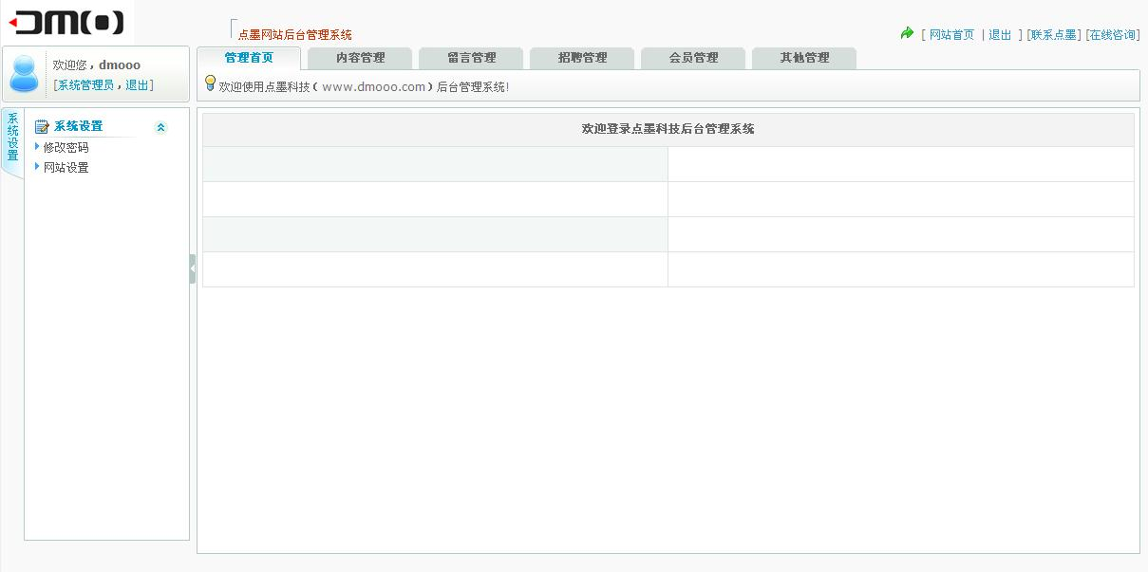

- 后台程序使用说明：
4.1 管理员密码修改：
在后台管理首页修改密码里可以修改后台管理员登陆密码,用户名无法修改,只能是dmooo
后台支持多用户同事登陆在线
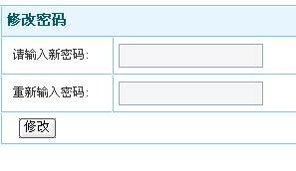
4.2 内容管理系统：
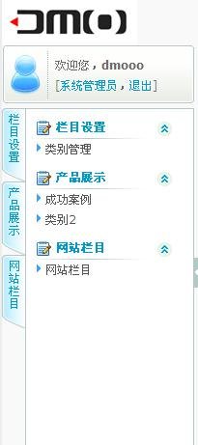
类别管理不要擅自删除和添加，网站使用者只需要在栏目设置下面几个栏目(具体有几个栏目由网站内容决定)里面操作。
4.3 内容管理具体操作
根据需要管理的内容，选择对应的标题。（栏目管理 里面只能修改内容，不可以添加和删除）
国家政策 栏目可以进行添加和删除
咨询服务 的子栏目可以进行添加和删除
在具体栏目里 添加新内容请点击这边。
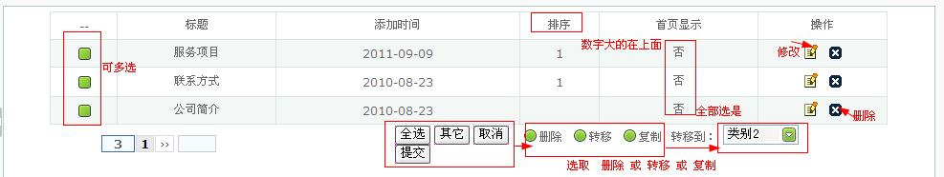

操作栏目里面的第一个按钮是修改内容，如果需要修改内容的话，点击图标，然后在弹出的对话框中编辑
后面的删除按钮是删除记录。

内容编辑对话框说明：
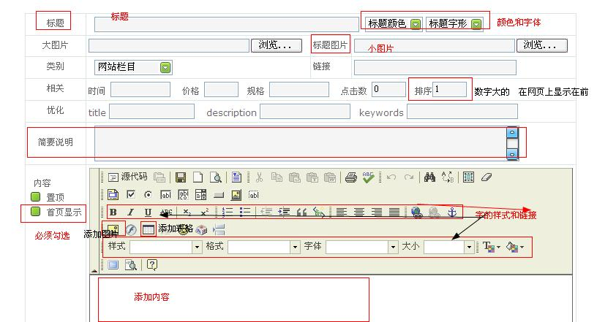

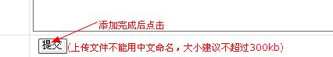
这边只需要填入标题和内容就可以了。内容部分可以插入图片等。
如果在使用过程中有问题，请及时和我们联系，谢谢
- 添加产品的时候，产品图片在 标题图片 处上传
- 编辑器里面的内容如果从word或者别人的网站上面复制内容的话，请用记事本过滤
添加表格

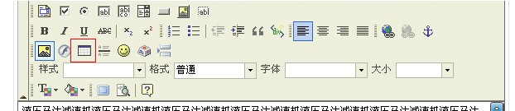

设置表格的属性
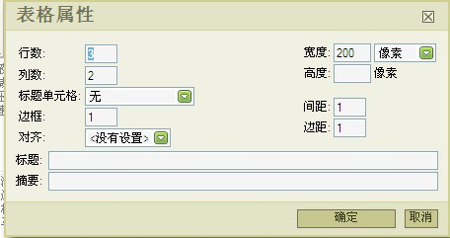
如要将表格的边框去掉 将边框、间距、边距都去掉
添加成功后点击确定
将内容添加到各个框中即可
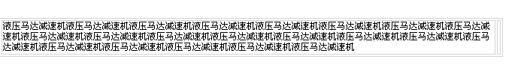
右击其中一个方框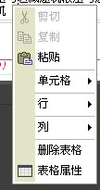 设置单元格属性

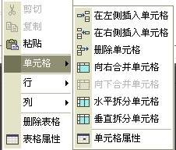

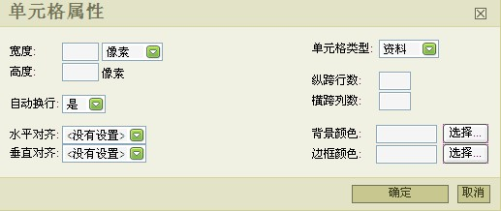

宽度、高度、水平对齐、垂直对齐自行调整 后点击确定

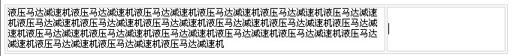
- 编辑器里的这个按钮可以插入/编辑图像
点击后出现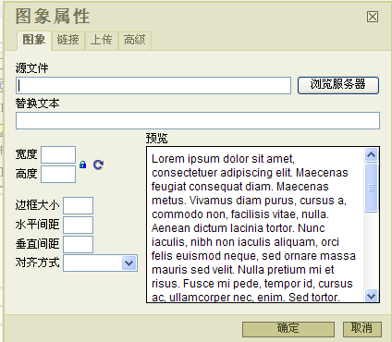
点击上传->浏览选择你要上传的文件->发送到服务器上,注意上传的图片名字不要是中文,图片大小最好不要超过300K(这是有服务器决定的,大部分服务器只支持300K图片上传,有的可以多于300K)
发送到服务器上后,如果发现预览里没有你上传的图片,而是一个小红叉说明上传失败了,请检查上传的图片是否符合上述条件。在宽度后高度里可以设置图片上传后显示的尺寸，还有边框大小等4个属性这里就不在说明，效果都会在预览框里显示。
- 这个按钮可以插入超链接
在内容框里选中文字或图片，点击插入超链接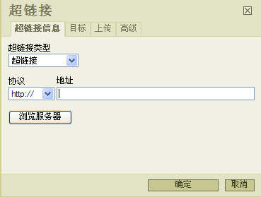
输入要链接的地址后按确定即可。
- 这个按钮是显示内容的源代码
点击后可以看到html代码,不懂html代码的用户可以无视此按钮,对html了解的用户可以直接在代码里面编辑了
- 其他按钮的说明
其他按钮请用户自行摸索,不懂的再问程序猿,相信大家都用过word文档吧,编辑器和它类似的。
添加完成后点击提交

关于栏目拿一个网站的后台举个例子：
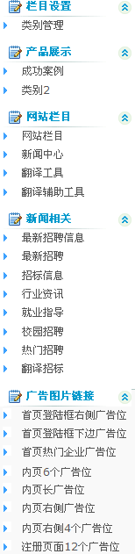
这边的都是程序员从类别管理里添加的栏目，分别对应网页上的一个栏目，这些栏目的名称可以在类别管理里修改
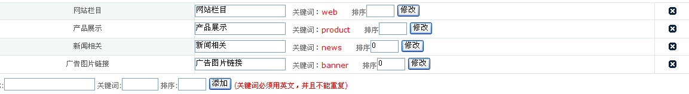
网站栏目 产品展示 新闻相关 广告图片链接分别对应上上图的蓝色标题栏目。属于一级栏目，点击一级栏目后
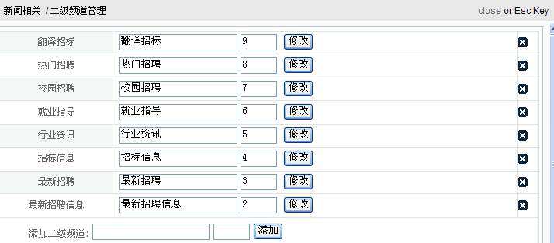
这是添加二级栏目的地方，请用户不要自行添加和删除，可以修改其名称，修改前面的一个框里是排序数字越大的在网页中越靠前显示

还有一个要说的是其他管理里的链接管理
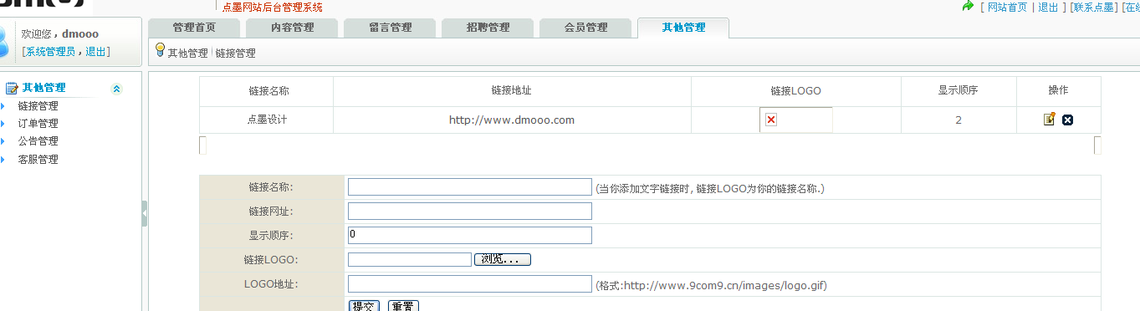
大部分网站底部都有个友情链接
这里要注意的是链接网址前面一定要加上http://否则会链接不上的哦

留言管理里有中文留言和英文留言,如果网站上有留言功能,客户的留言就可以在此处查看了
招聘管理同留言管理相似

会员管理是需要会员注册的网站才用的到,可以显示会员注册的信息
一般网站没有会员注册,所以这里不再陈述

如果还有问题的话请联系帮您做网站的程序员

